2004年高考数学上海卷(理科)
一、填空题(本大题满分48分,每小题4分)
1、若tgα=,则tg(α+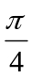)= .
2、设抛物线的顶点坐标为(2,0),准线方程为x=－1,则它的焦点坐标为 .
3、设集合A={5,log₂(a+3)},集合B={a,b}.若A∩B={2},则A∪B= .
4、设等比数列{a_{n}}(n∈N)的公比q=－,且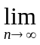(a₁+a₃+a₅+…+a_{2n-1})=,则a₁= .
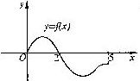
5、设奇函数f(x)的定义域为[-5,5].若当x∈[0,5]时,
f(x)的图象如右图,则不等式f(x)<0的
解是 .
6、已知点A(1, －2),若向量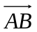与={2,3}同向,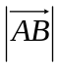 =2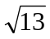,则点B的坐标为 .
7、在极坐标系中,点M(4,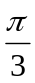)到直线l:ρ(2cosθ+sinθ)=4的距离d= .
8、圆心在直线2x－y－7=0上的圆C与y轴交于两点A(0, -4),B(0, -2),则圆C的方程为 .
9、若在二项式(x+1)¹⁰的展开式中任取一项,则该项的系数为奇数的概率是 .
(结果用分数表示)
10、若函数f(x)=a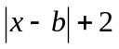在[0,+∞)上为增函数,则实数a、b的取值范围
是 .
11、教材中“坐标平面上的直线”与“圆锥曲线”两章内容体现出解析几何的本质是 .
12、若干个能唯一确定一个数列的量称为该数列的“基本量”.设{a_{n}}是公比为q的无穷等比数列,下列{a_{n}}的四组量中,一定能成为该数列“基本量”的是
第 组.(写出所有符合要求的组号)
①S₁与S₂; ②a₂与S₃; ③a₁与a_{n}; ④q与a_{n}.
其中n为大于1的整数, S_{n}为{a_{n}}的前n项和.
二、选择题(本大题满分16分,每小题4分)
13、在下列关于直线l、m与平面α、β的命题中,真命题是( )
(A)若lβ且α⊥β,则l⊥α. (B) 若l⊥β且α∥β,则l⊥α.
(C) 若l⊥β且α⊥β,则l∥α. (D) 若α∩β=m且l∥m,则l∥α.
14、三角方程2sin(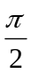-x)=1的解集为( )
(A){x│x=2kπ+,k∈Z}. (B) {x│x=2kπ+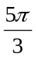,k∈Z}.
(C) {x│x=2kπ±,k∈Z}. (D) {x│x=kπ+(-1)^{K},k∈Z}.
15、若函数y=f(x)的图象可由函数y=lg(x+1)的图象绕坐标原点O逆时针旋转得到,则 f(x)=( )
(A) 10^{-x}-1. (B) 10^{x}-1. (C) 1-10^{-x}. (D) 1-10^{x}.
16、某地2004年第一季度应聘和招聘人数排行榜前5个行业的情况列表如下
行业名称 | 计算机 | 机械 | 营销 | 物流 | 贸易
应聘人数 | 215830 | 200250 | 154676 | 74570 | 65280

行业名称 | 计算机 | 营销 | 机械 | 建筑 | 化工
招聘人数 | 124620 | 102935 | 89115 | 76516 | 70436

若用同一行业中应聘人数与招聘人数比值的大小来衡量该行业的就业情况,则根据表中数据,就业形势一定是( )
(A)计算机行业好于化工行业. (B) 建筑行业好于物流行业.
(C) 机械行业最紧张. (D) 营销行业比贸易行业紧张.
三、解答题(本大题满分86分)
17、(本题满分12分)
已知复数z₁满足(1+i)z₁=－1+5i, z₂=a－2－i, 其中i为虚数单位,a∈R, 若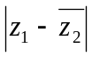<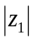,求a的取值范围.

18、(本题满分12分)
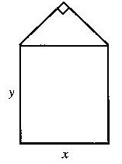
某单位用木料制作如图所示的框架, 框架的下部是边长分别为x、y(单位：m)的矩形.上部是等腰直角三角形. 要求框架围成的总面积8cm². 问x、y分别为多少(精确到0.001m) 时用料最省?

19、(本题满分14分) 第1小题满分6分, 第2小题满分8分
记函数f(x)=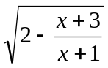的定义域为A, g(x)=lg[(x－a－1)(2a－x)](a<1) 的定义域为B.
(1) 求A；
(2) 若BA, 求实数a的取值范围.

20、(本题满分14分) 第1小题满分6分, 第2小题满分8分
已知二次函数y=f₁(x)的图象以原点为顶点且过点(1,1),反比例函数y=f₂(x)的图象与直线y=x的两个交点间距离为8,f(x)= f₁(x)+ f₂(x).
(1) 求函数f(x)的表达式；
(2) 证明:当a>3时,关于x的方程f(x)= f(a)有三个实数解.

21、(本题满分16分) 第1小题满分4分, 第2小题满分6分, 第3小题满分6分
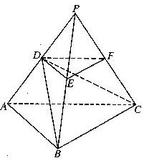
如图,P-ABC是底面边长为1的正三棱锥,D、E、F分别为棱长PA、PB、PC上的点, 截面DEF∥底面ABC, 且棱台DEF-ABC与棱锥P-ABC的棱长和相等.(棱长和是指多面体中所有棱的长度之和)
- 证明：P-ABC为正四面体；
- 若PD=PA, 求二面角D-BC-A的
大小；(结果用反三角函数值表示)
- 设棱台DEF-ABC的体积为V, 是
否存在体积为V且各棱长均相等的直
平行六面体,使得它与棱台DEF-ABC
有相同的棱长和? 若存在,请具体构造
出这样的一个直平行六面体,并给出证
明；若不存在,请说明理由.

22、(本题满分18分) 第1小题满分6分, 第2小题满分4分, 第3小题满分8分
设P₁(x₁,y₁), P₁(x₂,y₂),…, P_{n}(x_{n},y_{n})(n≥3,n∈N) 是二次曲线C上的点, 且a₁=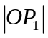², a₂=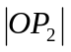², …, a_{n}=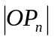²构成了一个公差为d(d≠0) 的等差数列, 其中O是坐标原点. 记S_{n}=a₁+a₂+…+a_{n}.
- 若C的方程为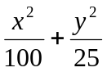=1,n=3. 点P₁(3,0) 及S₃=255, 求点P₃的坐标；
(只需写出一个)
(2)若C的方程为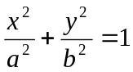(a>b>0). 点P₁(a,0), 对于给定的自然数n, 当公差d变化时, 求S_{n}的最小值；
. (3)请选定一条除椭圆外的二次曲线C及C上的一点P₁,对于给定的自然数n,写出符合条件的点P₁, P₂,…P_{n}存在的充要条件,并说明理由.

符号意义 | 本试卷所用符号 | 等同于《实验教材》符号
向量坐标 | ={x,y} | =(x,y)
正切 | tg | tan

上海数学(理工类) 参考答案
一、填空题(本大题满分48分,每小题4分)
1、3 2、(5,0) 3、{1,2,5} 4、2 5、(－2,0)∪(2,5] 6、(5,4)
7、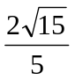 8、(x－2)²+(y+3)²=5 9、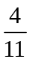 10、a>0且b≤0
11、用代数的方法研究图形的几何性质 12、①、④
二、选择题(本大题满分16分,每小题4分)
13、B 14、C 15、A 16、B
三、解答题(本大题满分86分)
17、【解】由题意得 z₁=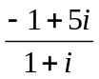=2+3i,
于是=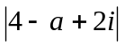=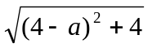,=.
<,得a²－8a+7<0,1<a<7.
18、【解】由题意得
xy+x²=8,∴y=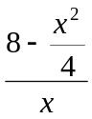=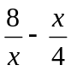(0<x<4).
于定, 框架用料长度为
l=2x+2y+2(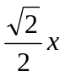)=(+)x+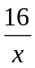≥4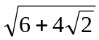.
当(+)x=,即x=8－4时等号成立.
此时, x≈2.343,y=2≈2.828.
故当x为2.343m,y为2.828m时, 用料最省.
19、【解】(1)2－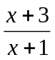≥0, 得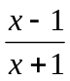≥0, x<－1或x≥1
即A=(－∞,－1)∪[1,+ ∞)
(2) 由(x－a－1)(2a－x)>0, 得(x－a－1)(x－2a)<0.
∵a<1,∴a+1>2a, ∴B=(2a,a+1).
∵BA, ∴2a≥1或a+1≤－1, 即a≥或a≤－2, 而a<1,
∴≤a<1或a≤－2, 故当BA时, 实数a的取值范围是
(－∞,－2]∪[,1)
20、【解】(1)由已知,设f₁(x)=ax²,由f₁(1)=1,得a=1, ∴f₁(x)= x².
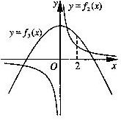
设f₂(x)=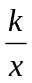(k>0),它的图象与直线y=x的交点分别为
A(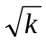,)B(－,－)
由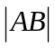=8,得k=8,. ∴f₂(x)=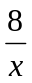.故f(x)=x²+.
(2) 【证法一】f(x)=f(a),得x²+=a²+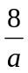,
即=－x²+a²+.
在同一坐标系内作出f₂(x)=和
f₃(x)= －x²+a²+
的大致图象,其中f₂(x)的图象是以坐标轴为渐近线,且位于第一、三象限的双曲线, f₃(x)与的图象是以(0, a²+)为顶点,开口向下的抛物线.
因此, f₂(x)与f₃(x)的图象在第三象限有一个交点,
即f(x)=f(a)有一个负数解.
又∵f₂(2)=4, f₃(2)= －4+a²+
当a>3时,. f₃(2)－f₂(2)= a²+－8>0,
∴当a>3时,在第一象限f₃(x)的图象上存在一点(2,f(2))在f₂(x)图象的上方.
∴f₂(x)与f₃(x)的图象在第一象限有两个交点,即f(x)=f(a)有两个正数解.
因此,方程f(x)=f(a)有三个实数解.
【证法二】由f(x)=f(a),得x²+=a²+,
即(x－a)(x+a－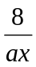)=0,得方程的一个解x₁=a.
方程x+a－=0化为ax²+a²x－8=0,
由a>3,△=a⁴+32a>0,得
x₂=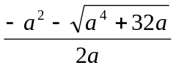, x₃=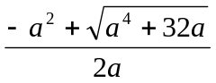,
∵x₂<0, x₃>0, ∴x₁≠ x₂,且x₂≠ x₃.
若x₁= x₃,即a=,则3a²=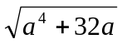, a⁴=4a,
得a=0或a=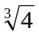,这与a>3矛盾, ∴x₁≠ x₃.
故原方程f(x)=f(a)有三个实数解.
21、【证明】(1) ∵棱台DEF-ABC与棱锥P-ABC的棱长和相等,
∴DE+EF+FD=PD+OE+PF.
又∵截面DEF∥底面ABC,
∴DE=EF=FD=PD=OE=PF,∠DPE=∠EPF=∠FPD=60°, ∴P-ABC是正四面体.
【解】(2)取BC的中点M,连拉PM,DM.AM.
∵BC⊥PM,BC⊥AM, ∴BC⊥平面PAM,BC⊥DM,
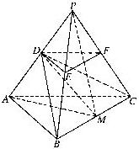
则∠DMA为二面角D-BC-A的平面角.
由(1)知,P-ABC的各棱长均为1,
∴PM=AM=,由D是PA的中点,得
sin∠DMA=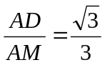,∴∠DMA=arcsin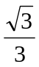.
(3)存在满足条件的直平行六面体.
棱台DEF-ABC的棱长和为定值6,体积为V.
设直平行六面体的棱长均为,底面相邻两边夹角为α,
则该六面体棱长和为6, 体积为sinα=V.
∵正四面体P-ABC的体积是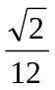,∴0<V<,0<8V<1.可知α=arcsim(8V)
故构造棱长均为,底面相邻两边夹角为arcsim(8V)的直平行六面体即满足要求.
22、【解】(1) a₁=²=100,由S₃=(a₁+a₃)=255,得a₃=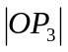³=70.
由 | =1 | ,得 | x=60
由 | x+y=70 | ,得 | y=10

∴点P₃的坐标可以为(2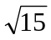, ).
(2) 【解法一】原点O到二次曲线C:(a>b>0)上各点的最小距离为b,最大距离为a.
∵a₁=²=a², ∴d<0,且a_{n}=²=a²+(n－1)d≥b²,
∴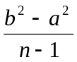≤d<0. ∵n≥3,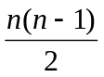>0
∴S_{n}=na²+d在[,0)上递增,
故S_{n}的最小值为na²+·=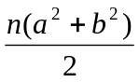.
【解法二】对每个自然数k(2≤k≤n),

由 | x+y=a²+(k－1)d | ,解得y=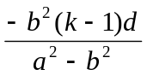
由 | 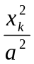+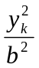=1
∵0< y≤b²,得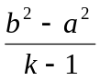≤d<0
∴≤d<0
以下与解法一相同.
(3) 【解法一】若双曲线C: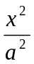－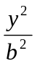=1,点P₁(a,0),
则对于给定的n, 点P₁, P₂,…P_{n}存在的充要条件是d>0.
∵原点O到双曲线C上各点的距离h∈[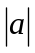,+∞),且=a²,
∴点P₁, P₂,…P_{n}存在当且仅当²>²,即d>0.
【解法二】若抛物线C:y²=2x,点P₁(0,0),
则对于给定的n, 点P₁, P₂,…P_{n}存在的充要条件是d>0.理由同上
【解法三】若圆C:(x－a)+y²=a²₍a≠0₎, P₁(0,0),
则对于给定的n, 点P₁, P₂,…P_{n}存在的充要条件是0<d≤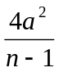.
∵原点O到圆C上各点的最小距离为0,最大距离为2,
且=0, ∴d>0且²=(n－1)d≤4a².即0<d≤.

